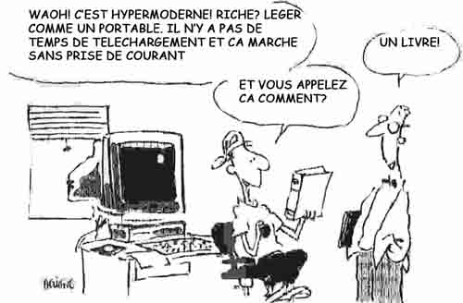

Carte d’indenté :

Quelques renseignements utiles concernant le livre :

Titre du livre :………………………………………………………………………………….

L’auteur : ………………………………………………………………………………………….

La collection : ………………………………………………………………………………….

L’année de publication : ………………………………………………………………..

L’âge du public ciblé : …………………………………………………………………….

Le genre du livre : ………………………………………………………………………….

